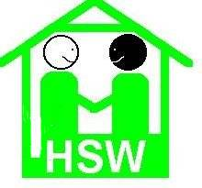
Uitnodiging Ledenvergadering Huurdersvereniging Samen Wonen

Alle huurders van QuaWonen uit Schoonhoven, Bergambacht, Ammerstol en Berkenwoude worden van harte uitgenodigd voor de jaarlijkse ledenvergadering van Huurdersvereniging Samen Wonen.

Deze ledenvergadering wordt gehouden op:

Woensdag 24 mei 2023
“De Brug”
Pasteurweg 100
2871 XP Schoonhoven
ingang naast de hoofdingang van de Pasteurflat
zaal open: 19.30 uur
aanvang: 20.00 uur

iedere aanwezige ontvangt een milieubewuste attentie van het bestuur van de huurdersvereniging. We zijn nog bezig om een interessante invulling van de avond te regelen voor na de vergadering.

De vergaderstukken zijn te downloaden vanaf website www.hvsamenwonen.nl
Heeft u geen internet? Dan kunt u het jaarverslag ook opvragen bij het secretariaat op tel.nr.06-496 870 42.
De volgende stukken zijn te downloaden vanaf onze website:
- Agenda
- Jaarverslag 2022
- Concept notulen ALV 2022
- Concept overeenkomst extern adviseur

Als u in Bergambacht, Ammerstol of Berkenwoude woont en zelf geen vervoer heeft, kunt u tot maandag 22 mei contact opnemen met het secretariaat, wij zorgen dan dat vervoer wordt geregeld.

